殖民主义与民主发展

原创 简思智库 [简思智库](javascript:void(0);)

**简思智库**

微信号 GNSSTT

功能介绍 策者简也，思而后行。

2021-12-30[原文](https://mp.weixin.qq.com/s?__biz=MzUyNzQyMzYwNQ==&mid=2247490212&idx=1&sn=dfad3e0d902913fbec016c502c7ad8f7&chksm=fa7e9bbecd0912a8dd102eaa88cf98198d89148495a6aa6ccd7dd0d15c5841b4d995bd2c49d7&scene=27#wechat_redirect&cpage=358) 发表于

收录于合集



点击蓝字关注我们



特约作者：张志刚

**简思智库有话说：**

真心真意在香港推动民主发展的是中央政府，而中央政府在香港推动民主发展，是为了提升香港的管治素质，更好的解决香港内部的深层次问题，可以达到良政善治。

国务院新闻办公室于月初印行《「一国两制」下香港的民主发展》白皮书，据悉该文件起草花了近一年时间，选择在完善香港选举制度的立法会选举之后发表，自然有其目的和意义。

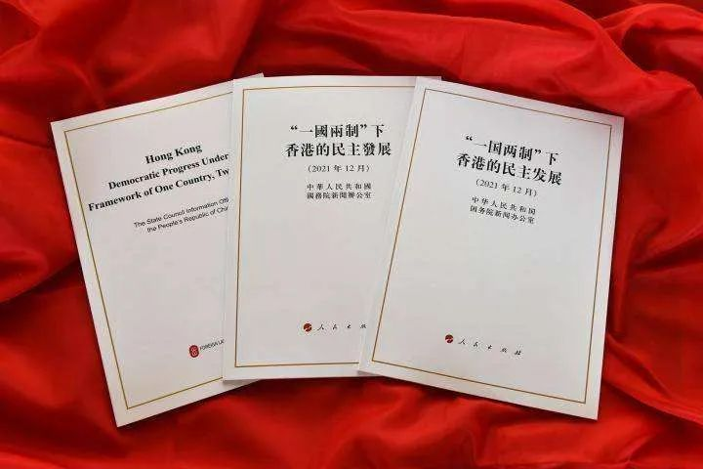

其实国务院国新办在2014年6月，已经发表了一份名为《「一国两制」在香港特别行政区的实践》白皮书。

两份文件，其实可以互相参照，互相补充。

2014年那份白皮书的重点，其实就是文件的名称，它总结了「一国两制」在香港实践了17年的实际经验，真的再要浓缩，其重中之重就是在「实践」这两个字。

这份白皮书，列举了回归17年来所取得的成就，以此来引证「一国两制」在香港的成功落实，但在成就以外，白皮书花了相当篇幅，去解释「一国两制」这创新制度的初心原意、来龙去脉，以及其理论上的基础。

而个人的判断，这个理论上的阐释，是2014年那份白皮书的灵魂所在。

至于2021年底刚发表的白皮书，名为《「一国两制」下香港的民主发展》，其重心就是在「民主」这两个字，又或者「民主发展」这四个字之上。

而这个「民主」，又或者「民主发展」，不只是从理论层面去讨论，而且是在实际层面，去检视回归之后25年，以及回归前港英时期的发展过程。

这份白皮书的其中一个特点，就是以历史事实为依归。

白皮书罗列大量历史事实，去说明港英政府管治香港一百多年对民主发展的着力，以及中央政府在香港回归之后对香港民主发展的推动，全部都是以事实为据，这都是完全不用争辩的事实。

1







首先，白皮书的讨论骨干是「民主」和「民主发展」，而不是狭窄的「民主选举」。

本栏在过去多年，对「民主」和「民主选举」都有不少评论，近十多年，全球也有不少权威著作，质疑民主政制的弊端和失败例子，正如「民主在退潮」这类的论述，在西方世界比比皆是。

尤其是美国这个民主政制的老大哥，经历了小布殊的蛮干式霸权，奥巴马在2017年金融海啸之后，无可奈何地作出战略性的撤退和妥协，再经历特朗普灾难性的四年管治，整整20年，全世界人民都看到过往的民主典范，如何荒腔走板、洋相尽出。

这不但是令到西方世界的学者和舆论领袖无法逃避的残酷现实，其它的发展中的国家，也纷纷质疑，以美国为首的西方世界，是不是他们自己国家发展道路的未来目标方向。

以我们国家为例，过去还有不少右派和自由派仰慕美国的制度，事到如今，这些右派和自由派已经不攻自破、消声匿迹。

出现这个问题，是许多人都有意无意，又或者不自觉地把「民主选举」，也就是一人一票的选举，等同了「民主」这个崇高的理念。

**「民主」是一项价值，一项崇高的价值；但「民主选举」，就是一种政治制度。**

这制度就是通过基本上的「一人一票」选举办法，去产生一个执政机构，企图通过「一人一票」的民主选举，去体现崇高的民主价值。

当民主选举经历一段长时间的实践和考验之后，事实证明，民主是民主，民主选举是民主选举，两者不一定有直接关系。

简而言之，民主选举，不一定可以产生具民主优良素质的领袖和政府，甚至反其道而行之，民主选举产生了不民主和劣质的领袖。

在讨论两者关系时，个人经常用一个例子去探讨，唐朝的唐太宗是世袭的君主，特朗普是民选总统，以唐太宗比特朗普，哪个民主一些？哪个管治能力高一些？哪个为民着想多一些？

我凭良心来做选择，特朗普就是唐太宗的反面教材、极端对照。

产生这个问题，就是把民主和民主选举混淆了，又或者是完全对等。

过去本栏也引述王绍光教授的分析，民主选举这制度，其产生的结果只是「选主」，而不是「民主」。

民主选举已经成为一个专业的游戏，有它的规则和内在逻辑，要赢取大选，就得靠一套工程办法。

而这套工程办法，和良政善治没有必然的关系。

以民主选举的政治制度去产生良好的政治领袖，需要靠许多的偶然和好运气，而不是制度的必然。

所以今次的白皮书，其标题就是「一国两制下的民主发展」，而不是「民主选举的发展」，我们所需要的，是发展具良好质量的民主，而不是只集中在「量」上变化的民主选举。

香港的政治制度发展，是受许多因素影响的一个发展过程，不可能一步到位，也没有事后孔明，一切都是在发展过程中，不断检讨和修订。

所以今次白皮书内所引述的发展过程，不只是在过去25年的经历，也是覆盖过去170年的香港发展历程。

英国人几时在香港发展民主，以哪种方式发展民主，在历史事实中都可以找到真相。

香港智库界在日前也举办了一个白皮书的研讨会，郑宏泰教授特别提到民族主义、殖民主义和民主政治的关系。

英国人管治香港，压根儿就是殖民主义，殖民主义就是一切以宗主国的利益为大前提。

不在香港搞民主选举只为了宗主国的利益，在香港搞民主选举也是为了宗主国的利益，这就是殖民主义。

宗主国是本位，香港只是棋子。

白皮书强调，真的真心真意在香港推动民主发展的是北京中央政府，而中央政府在香港推动民主发展，是为了提升香港的管治素质，更好的解决香港内部的深层次问题，可以达到良政善治。

在香港推动民主发展的主体，就是七百多万香港市民的福祉。

**不念过去**

**END**

**不畏将来**



张志刚，全国政协委员，香港一国两制研究中心总裁。

欢迎您投稿原创文章到简思智库，让您的声音被更多人听到



请长按下方二维码添加简思智库工作微信投稿。（或搜索添加微信ID：**GTT_CN**）









**感谢阅读，请关注我们，或点右下角“赞”和“在看”分享。**



### 精选留言

用户设置不下载评论